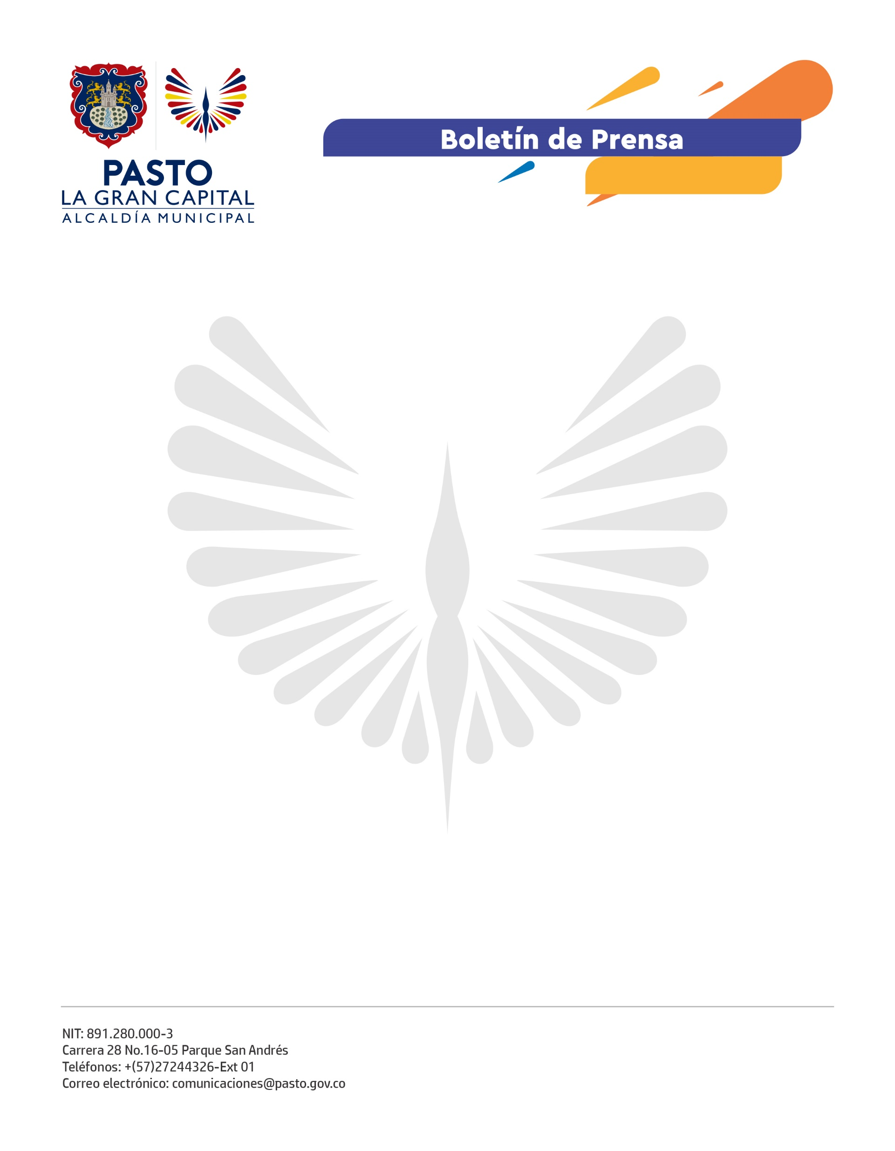

No.563
30 de octubre de 2021

ALCALDÍA DE PASTO ADELANTÓ JORNADAS RECREATIVAS PARA LA POBLACIÓN INFANTIL EN LAS PLAZAS DE MERCADO.

Recientemente la Dirección Administrativa de Plazas de Mercado realizó jornadas de recreación infantil dirigidas a los hijos de los vendedores de las centrales de abasto, con el apoyo de funcionarios de Pasto Deporte quienes a través de juegos, dinámicas y recreación dirigida, contribuyen al sano esparcimiento de la población infantil.

“Agradezco por atender a los niños y hacerles pasar un momento agradable, es indispensable para ellos vivir estos espacios de esparcimiento. Esperamos que estos eventos se repitan nuevamente”, afirmó el comerciante, Edwin Jojoa.

Juegos en inflables, actividades lúdicas y recreativas se llevaron a cabo durante las jornadas en las que se obsequiaron dulces a los niños y niñas.

“En este mes se han creado jornadas recreativas gracias a las alianzas realizadas, para brindar espacios divertidos pensando en del bienestar de todos en las plazas de mercado”, señaló el director administrativo de Plazas de Mercado, Germán Andrés Molina.

Aproximadamente 100 niños y niñas disfrutaron activamente de toda la programación prevista como antesala a la celebración del 31 de octubre.

